Организация прогулок (из собственного опыта).
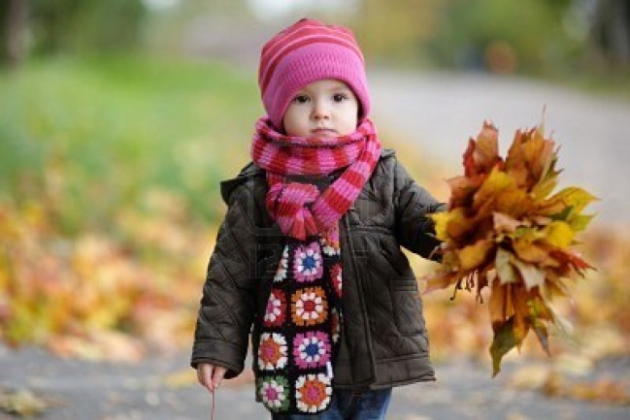
Пребывание детей на свежем воздухе имеет большое значение для физического развития и профилактики утомления. Прогулка является первым и наиболее доступным средством закаливания детского организма. Она способствует повышению его выносливости и устойчивости к неблагоприятным воздействиям внешней среды особенно к простудным заболеваниям.
Активная двигательная активность детей наиболее целесообразна во время прогулок, как утром так и вечером. Движения усиливают обмен веществ, кровообращение, газообмен, улучшают аппетит. Дети становятся более подвижными, ловкими, смелыми, выносливыми. У них вырабатываются двигательные умения и навыки, укрепляется мышечная система, повышается жизненный тонус.
Длительность пребывания на свежем воздухе в разные сезоны года меняется, но даже в холодное время и ненастную погоду она не должна быть меньше 3-4 часов. Летом это время значительно увеличивается.
Чтобы дети охотно собирались на прогулку, мы заранее продумываем её содержание, вызываем у малышей интерес к ней с помощью игрушек, сюрпризных моментов или рассказа о том, чем они будут заниматься.
Учим детей одеваться и раздеваться самостоятельно и в определённой последовательности. Сначала все они одевают колготки, футболки, кофты, гамаши, брюки, пальто, шапку, шарф, обувь и варежки. При возвращении с прогулки раздеваются в обратном порядке. Детей помогает одевать помощник воспитателя, но давая им возможность самим сделать то, что они могут.
Приучаем детей к тому, чтобы они оказывали помощь друг другу, не забывали поблагодарить за оказанную услугу.
Когда подгруппа детей оденется, выходим с ними на участок. За остальными детьми следит помощник воспитателя, затем провожает их воспитателю. Выходя на прогулку, дети помогают выносить игрушки и материал для игр и занятий на воздухе.
Чтобы прогулка была содержательной и интересной, планируем наблюдения за природой, за окружающим миром, подвижные, спортивные игры, индивидуальную работу по развитию движений, трудовые поручения так же являются неотъемлемой частью прогулки.
Наблюдение проводим в начале прогулки: обращаем внимание детей на состояние погоды, отмечаем сезонные изменения в природе, наблюдаем за деревьями, птицами, животными, транспортом, прохожими, за трудом взрослых.
Используем художественное слово, читаем стихи, учим поговорки, пословицы, учим отгадывать загадки.
Ведущее место на прогулке отводится подвижным играм. В них развиваются основные движения, снимается умственное напряжение от занятий.
Если занятия были с умственной нагрузкой, то прогулку начинаем с подвижной игры, если предшествовали динамические занятия (физкультурные, музыкальные), то игру организуем в середине прогулки.
Подвижную игру начинаем с выбора на роль водящего. Дети сами предлагают выбирать водящего считалкой.
Перед началом игры напоминаем правила игры. Побуждаем активно двигаться малоподвижных ребят, которые во время прогулки предпочитают спокойные игры.
Наши дети любят играть в игры: «Мы весёлые ребята», «Хитрая лиса», «Мышеловка», «Баба Яга», «Затейники», «Удочка», «Охотники и зайцы», «Бездомный заяц», «Попади в обруч» и другие.
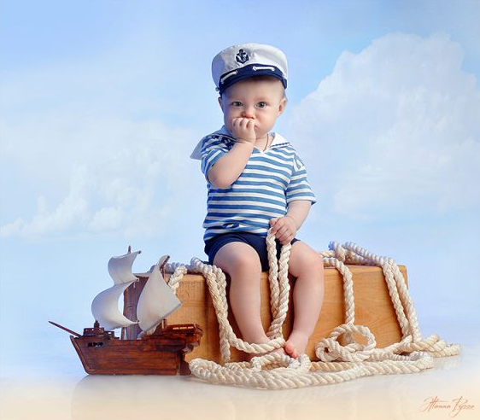
Затем предлагаем детям игрушки для организации творческих игр. Дети играют в семью, путешествие, моряки, космонавтов, больницу. Предлагаем обыгрывать день рождение зайки, покатать кукол с горки, строить замок, для игрушек.

Выносим кукол, детские коляски, саночки, машины (обязательно должны быть с верёвочками), предметы-заместители. Дети самостоятельно договариваются о сюжетах игр, распределяют роли, подбирают атрибуты, игрушки.
Для самостоятельной двигательной активности детей на прогулку выносим кегли, обручи, вожжи, скакалки, мячи, карандаши, печатки, песочные наборы, предлагая ребятам заняться самостоятельными играми.
В это время приглашаем к себе детей для индивидуальной работы на закрепление основных видов движений. Это - игры с мячом, метание в цель, упражнения в равновесии, спрыгивание с пеньков, перешагивание через предметы.
Во время прогулок следим за тем, чтобы все дети были заняты, не скучали, чтобы никто не замёрз или не перегрелся. Тех детей, кто много бегает, привлекаем к участию в более спокойных играх.
Также большое внимание уделяем трудовой деятельности детей. Содержание и формы её организации зависит от погоды и времени года. Так, осенью дети собирают семена, листья, зимой могут сгребать снег, делать из него разные сооружения. Также поручаем детям уборку участка от камушек, веточек, подмести дорожки, помочь малышам младшей группы убирать игрушки. В конце обращаем внимание на результаты своего труда. Применяем пословицы: «Кто не работает – тот не ест», «Умелые руки не знают скуки», «Сделал дела – гуляй смело».
Прогулки не рекомендуется завершать подвижной игрой, поэтому мы в конце прогулки играем в малоподвижные, спокойные игры: «Море волнуется», «Карусели», «Кого не стало». «Узнай по голосу», «Водяной».
По завершению прогулки дети спокойные поднимаются в группу, у них хороший аппетит, здоровый сон.

